Rousseau Raphaël

Binard Benjamin

L’hostis Titouan

**GAME STORE**

**GAME STORE**



**SOMMAIRE**

* + **Description du projet**
    - Objectif
    - Organisation du groupe de travail
  + **Page d’accueil**
    - Haut de page
    - Compte
    - Défilement image
    - Articles
    - Zone de découverte
    - Pied de page
  + **Compte personnel**
    - Haut de page
    - Barre d’onglets
    - Zone d’inscription
    - Pied de page
  + **Annexe**

**Description du projet**

**Objectif :**

* Créer un site internet de vente en ligne de jeux vidéo neufs ou d’occasions fonctionnel.
* Créer les pages destinées à la création d’un compte utilisateur.
* Coder en HTML, CSS et JavaScript.

**Organisation du groupe de travail :**

Chaque personne du groupe a un rôle précis dans la conception et la réalisation du projet. Avant toutes choses nous avons discuté et mis en commun nos idées sur la structure générale du site.

* Titouan s’est occupé de la conception de la structure de la page d’accueil du site.
* Benjamin s’est occupé de la conception du formulaire d’inscription du site.
* Raphaël s’est occupé de l’écriture du dossier de spécification en regroupant toutes les activités de chaque membre du groupe.

**Page d’accueil**

**Haut de page :**

Le haut de page contient les éléments suivants :

* Une bande horizontale qui recouvre toute la largeur de l’écran.
* Le nom du site centré dans la bande.
* La bande est de couleur bleue.

**Compte :**

La partie consacrée au compte sur la page d’accueil contient les éléments suivants :

* Une bande horizontale qui recouvre toute la largeur de l’écran qui se trouve juste en dessous de la bande du de haut de page.
* La bande est de couleur grise comme le fond de tout le site.
* Un bouton « Accueil » pour revenir au début du site qui est à gauche de la bande.
* Un bouton « Se connecter » pour accepter au formulaire pour se connecter en tant que membre, il est situé à droite de la bande.
* Un bouton « Créer un compte » pour accéder au formulaire d’inscription du site pour devenir membre, il est à gauche du bouton « Se connecter ».

**Défilement image :**

La zone qui permet de faire défiler des images contient :

* Une bande horizontale qui recouvre ¾ de largeur de la page, elle est accolée au bord droit de la page et en dessous de la bande pour le compte.
* 2 images défilent toutes les 5 secondes, elle représente les promotions sur le site.

**Articles :**

La zone comportant les articles en vente sur le site comprend :

* Un rectangle qui est sous la bande de défilement des images et une largeur identique, elle est donc accolée également au bord droit de la page.
* La bande est de couleur …..
* Les articles en vente sur le site avec leurs photos, un click sur l’article ouvre les détails sur l’article comme le prix et la description.
* Quand on passe le curseur de la souris sur un article le nom est remplacer par le prix.

**Zone de découverte :**

La zone de découverte qui permet de voir les nouveaux articles disponibles sur le site contient les éléments suivants :

* Une bande verticale sous la bande du compte, elle est accolée à la bande de défilement d’images et le rectangle de la présentation des articles.
* La colonne est de couleur bleue claire.
* Une liste de nouveaux produits en vente sur le site avec leurs photos, un click sur une des images ouvre sa description et son prix.

**Pied de page :**

Cette partie du site comporte :

* Une bande qui recouvre toute la largeur de la page, elle est en dessous de la zone de découverte et la zone des articles.
* Un bouton « Nous contacter » qui ouvre un pop-up permettant d’envoyer un courriel au site, il est au milieu de la bande.
* Les logos « Facebook » et « Twitter » permettant de partager la page sur les réseaux sociaux.

**Compte personnel**

**Haut de page :**

Cette partie de l’inscription au site contient :

* Une bande horizontale qui recouvre toute la largeur de la page, elle est de couleur bleue et le nom du site « GAME STORE » centré dans la bande.

**Barre d’onglets :**

Cette partie du site comporte :

* Une bande de recherche plus étroite juste en-dessous de celle du nom du site, elle est composée d’un bouton bleu « Accueil » pour revenir à la page d’accueil situé à gauche, un bouton bleu « S’inscrire » qui se trouve à droite du bouton « Accueil ». Une barre de recherche pour trouver un article sur le site qui est à droite du bouton « S’inscrire ».
* Un titre « INSCRIPTION » au-dessus du formulaire.

**Zone d’inscription :**

Elle représente la plus grande partie de la page, Elle comporte plusieurs champs de texte centré que l’utilisateur doit remplir pour s’inscrire sur le site :

* Civilité*  
  
* Prénom*  
  
* Nom*  
  
* Date de naissance*

  

* Téléphone mobile*  
  
* Adresse e-mail*  
  
* Choisissez un mot de passe*  
  
* Confirmez ce mot de passe*  
  
* Bas du formulaire
* La vérification mail regarde si il y a bien du texte du type [xxxxx@xxx.fr/com](mailto:xxxxx@xxx.fr/com).
* Si les vérifications sont correctes le contour du cadre du champ de texte devient vert et si elle est incorrecte le contour devient rouge.
* La vérification mot de passe permet de vérifier que les deux mots de passe sont identiques.
* La vérification du numéro de téléphone vérifie qu’il y a bien 10 chiffres.
* La vérification Nom/Prénom regarde si au moins 2 caractères ont été saisis.
* Une fois que le compteur est à 5 champs remplie, l’inscription est confirmé et retourne à la page d’accueil.

**Pied de page :**

Cette partie du site comporte :

* Deux options que l’utilisateur peut cocher, se sont : « Oui, j’accepte les conditions générales de vente ainsi que la protection des données de Game Store. ». Ainsi que « Oui, je veux recevoir par e-mail des infos sur les dernières tendances. Désinscription possible à tout moment.
* Un bouton « S’inscrire » situé au centre, qui permet de finaliser l’inscription.
* Une bande horizontale bleue recouvre la largeur de toute la fin de la page, avec un lien « nous contacter » au centre de la bande qui permet d’ouvrir un mail via un logiciel du type Thunderbird.

Le site est disponible en version mobile.

**Annexe**

**Page d’accueil :**

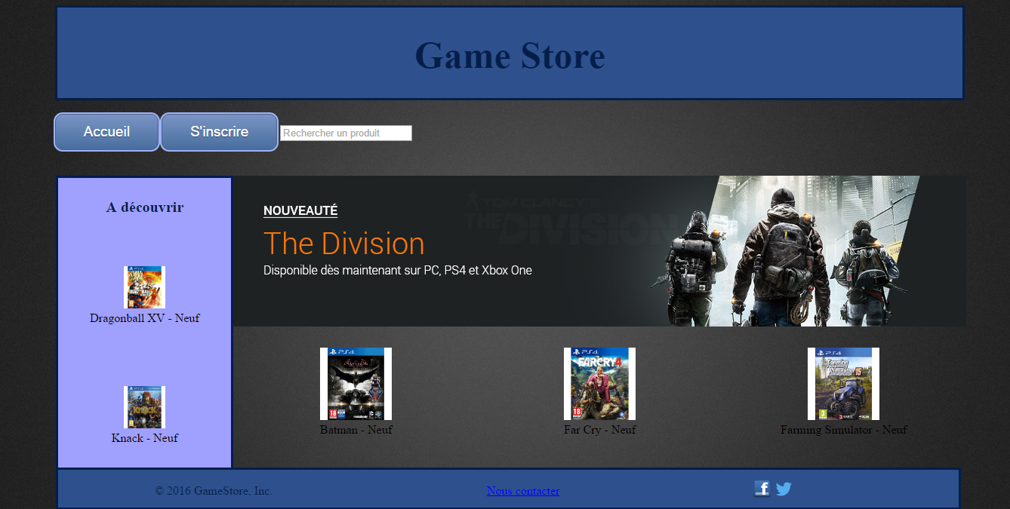

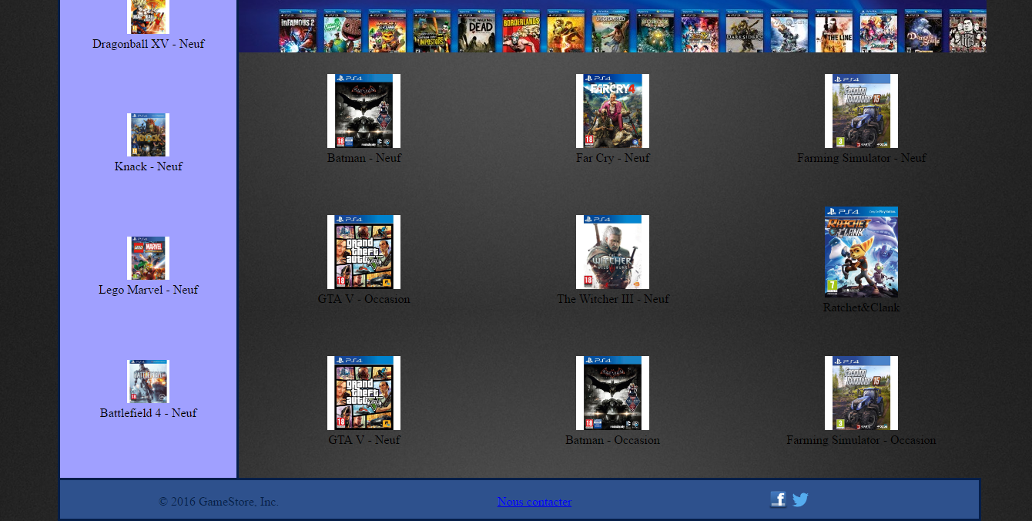

**Compte personnel**



